Minaul har taget Snorky-mærket.
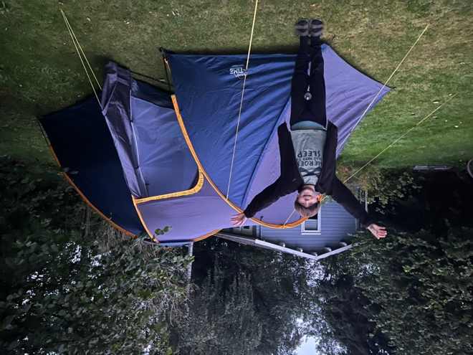
For at tage Snorky Mærket skal man sove udenfor i telt i et år. Helt præcist 365 nætter ud af 400.
Minaul startede med at sove i telt d. 10. september sidste år og han har nu sovet der i 365 nætter.
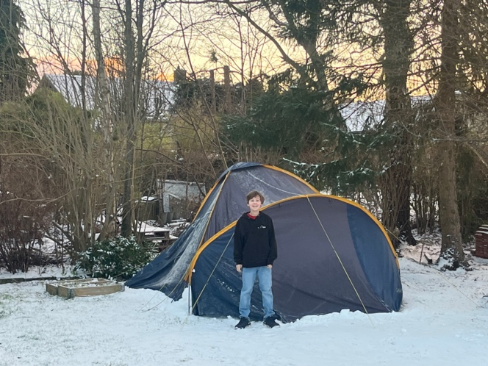
Han har oplevet alt fra varme sommernætter til kolde vinteraftener,
Den sværeste tid var helt klart vintermånederne, hvor det var ned til -5 grader i teltet. En dunsovepose, fleece inder sovepose og varmedunk/tæppe og hue holdt ham varm i teltet.
Den største udfordring var at komme ud af soveposen, ud i kulden og ind i huset om morgenen.
Han har undervejs været nødsaget til at sove inde nogle gange. Bl.a. pga. af sygdom, stormvejr og skiferie.
Men hans vilje og passion for naturen har hjulpet ham igennem.
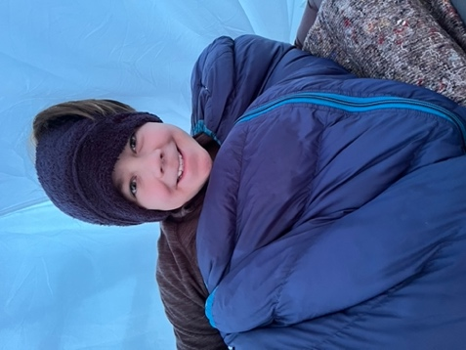
Snorky-mærket er en hyldest til hans udholdenhed, og det viser, at han med dedikation og vilje har opnået noget stort. Minaul synes det har været en sjov udfordring og håber at han kan inspirere andre til at tage Snorky-mærket.
